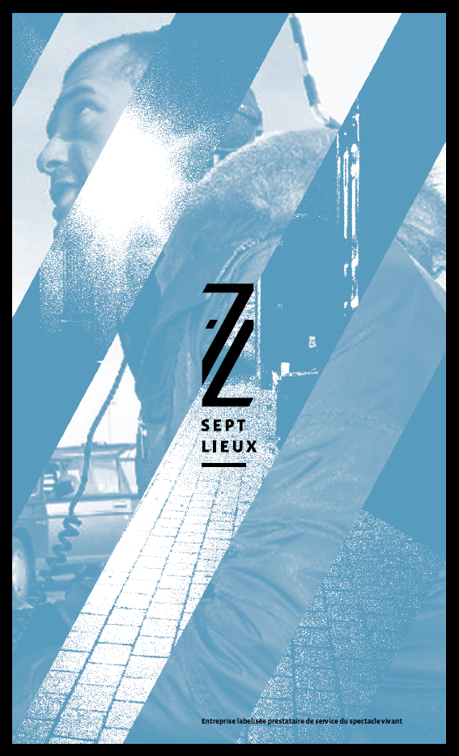
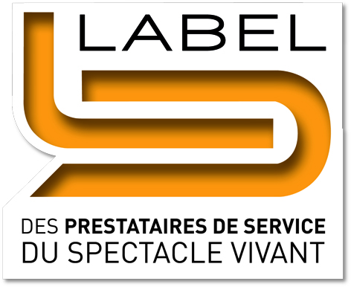
PROPOSITION
Le 16 novembre 2015
Notre site : 7-lieux.fr
7 LIEUX CONSEIL
BGE Picardie
Antenne de Compiègne

DLA Collectif
Associations :
Association Pour le Musée de la Brosserie de l'Oise
Tracy Environnement
Trace & CIE

Le Dispositif Local d'Accompagnement, porté par la BGE PICARDIE, a consulté notre cabinet 7 Lieux Conseil pour répondre à la demande d’accompagnement formulée par le collectif d'associations composé de l'Association Pour le Musée des Brosseries, Tracy Environnement et Trace & Cie. Après étude du cahier des charges et suite à une prise de contact avec Madame Sonia BENAMAR (Antenne de Compiègne de la BGE Picardie) afin de bien cerner le besoin d'accompagnement, nous avons élaboré la proposition d'intervention développée ci-après.

Au regard de la multiplicité des thématiques abordées et développées par le collectif (Patrimoine et tourisme, Culture, environnement, ….), 7 Lieux a fait le choix d'associer à la présente offre des compétences complémentaires : le cabinet Fibre Canopée viendra ainsi en relais.

Organisation du document

PRÉSENTATION DE LA STRUCTURE
7 Lieux conseil
Références similaires réalisée en 2015

NOTRE PROPOSITION
I - Rappel du contexte
II - La proposition d'accompagnement

Pièces jointes transmises avec le présent document :
- Les CV de : Luc ARNOLD , Alexandre ARNAUD, (7 Lieux)
- Présentation du Cabinet Fibre Canopée + CV de Myriam MASSON et de Florence MINI, (Fibre Canopée)

PRESENTATION DE LA STRUCTURE

7 LIEUX CONSEIL

QUI SOMMES-NOUS ?

7 Lieux est un prestataire de service spécialisé dans la régie d’événement, la gestion technique de lieux de diffusion et l’accompagnement de porteur de projet.

7 Lieux est détenteur du Label National Prestataire de Service du Spectacle Vivant, des licences d'entrepreneur 2 & 3 et de l'agrément Entreprise Solidaire.

7 Lieux s’adresse à tous les organisateurs d’événement et aux gestionnaires de lieux de diffusion du spectacle vivant ou à visées artistique et culturelle qu’ils soient publics ou privés : collectivités locales et établissements publics, agences de communication événementielle, associations, compagnies et collectifs d’artistes, salles d’exposition, comités d’entreprise,...

7 Lieux intervient sur tout type d’événement, du plus modeste au plus ambitieux : exposition, spectacle, festivités, foire, salon, ...

NOS COMPÉTENCES

7 Lieux vous propose une offre de service complète qui s’articule autour de 3 pôles de compétences :

7 LIEUX RÉGIE
L’installation de sites
La régie d’événement
La décoration et le montage d'exposition
L'aménagement et la gestion technique de lieux permanents

7 LIEUX SPECTACLE
Programmation artistique
Accompagnement d’artistes
Organisation d’événements

7 LIEUX CONSEIL
Expertise et audit technique et de sécurité
La conception technique et l'aménagement de lieux
Montage de dossier technique
Conception et accompagnement de projets « culture et développement local »
Recherche de financements et de partenaires
Gestion, organisation, administration et réglementation des entreprises du spectacle.

L’ÉQUIPE

7 Lieux est animé par 3 permanents

LUC ARNOLD, Directeur
25 ans d’expérience dans l’accompagnement et la gestion de projet de développement local. Il a dirigé un bureau d’étude de développement local en environnement et cadre de vie puis créé son propre cabinet (ATOUT CONSEIL). De nombreuses actions ont ponctué son parcours : une quarantaine de missions d’accompagnement DLA (Dispositif Local l'Accompagnement) à travers la France, des études et audits économiques et organisationnels, des missions de conception et d’évaluation de dispositifs publics et de programmes européens.

ALEXANDRE ARNAUD, Directeur Technique
20 ans d’expérience en qualité de Régisseur et de Directeur Technique dans les domaines de l'audiovisuel, du spectacle vivant et de l’événementiel.
Il intervient en qualité de Directeur Technique ou de Régisseur sur de nombreux événements et lieux de diffusion : Festival de Jazz et Atelier Lyrique de Tourcoing, Wazemmes l’Accordéon, l’Opéra de Lille ou encore le Festival des Milles et Une Nuits par exemple. Son expertise est aussi mise à contribution auprès d’entreprises telles que : Eiffage, GL Events, Gayan Expo, et bien d’autres.
Alexandre ARNAUD dispose également d’une expérience importante dans le secteur de l'audiovisuel (films, téléfilms et diverses émissions).

VIRGINIE CHARLET, Chargée de Production
Issue d'une formation de communication, elle a développé ces 15 dernières années ses compétences dans l'accompagnement et la gestion de projets culturels. Elle a travaillé dans différentes structures culturelles de la métropole lilloise (Maison Folie Wazemmes, Condition Publique, Plaine Images). Au travers de son parcours, elle a coordonné des expositions, des événements de petite comme de grande ampleur, pour des associations et institutions.

NOTRE RÉSEAU

S’appuyant sur un important réseau de professionnels, 7 lieux est en capacité de répondre à vos besoins en fonction du projet ou de l’événement.

Des professionnels du spectacle : décorateur, constructeur de décors, éclairagiste, ingénieur du son, plasticien, régisseur plateau ou de site, chargé de production, artistes, comédiens, etc.

Des fournisseurs et des prestataires techniques : loueurs de matériel scénique (son, lumière, machinerie, effets spéciaux, vidéo, ...), loueurs d’engins de manutention et de levage (grues, nacelles, chariots, ...), loueurs de véhicules, fournisseurs : matériaux de construction, éléments de décors, sécurité, équipement de protection de la personne, ...

Des consultants experts: administrateur d’entreprises culturelles et de compagnies du spectacle vivant, spécialiste de la paie, bureau d’étude technique, de contrôle ou de sécurité mais aussi des consultants et cabinets thématiques et/ou spécialisés en ESS et en développement local …

QUELQUES REFERENCE SIMILAIRES REALIEE EN 2015

Association FRUCTOSE

Fructôse est une association culturelle située à Dunkerque. Elle est membre du réseau RA.O.U.L. Elle gère 3000 mètres carrés d'entrepôts portuaires en une base « effervescente » qui accueille et soutient une soixantaine d'artistes plasticiens. Fructose gère également un grand espace scénique destiné à l'expérimentation de spectacles vivants et aux résidences d'artistes.

7 Lieux intervient depuis maintenant 2 ans pour l'association Fructose pour mission permanente de gestion et de direction technique du site.

Contenu de la mission
- Élaboration des dossiers techniques relatifs à la programmation.
- Planification et suivi des installations et des équipes techniques en vue de l’accueil des résidences et des manifestations.
- Élaboration et suivi du budget, recherche et contractualisation avec les différents fournisseurs et partenaires.
- Suivi des travaux d'aménagement du site en lien avec les architectes.
- Suivi de la maintenance et de la conformité des équipements.
- Rédaction des comptes rendus et bilan des opérations.

Aussi 7 Lieux a réalisé une mission d'accompagnement de l'association Fructose dans le cadre d'une réflexion sur le redéfinition de son projet

Contenu de la mission :
- Repositionnement du projet de la structure (redéfinition de son « cœur de métier »).
- Inventaire des compétences internes et attentes et positionnement des salariés.
- Redéfinition du projet d'organisation.

Ville de Mons-en-Baroeul
Suite à la reconstruction de la nouvelle salle de spectacle Salvador Allendé, la Ville de Mons-en-Barœul a fait appel à 7 Lieux conseil pour définir avec elle le plan de gestion et de fonctionnement de ce nouvel équipement.

Contenu de la mission :
- Les besoins et contraintes de gestion de l'équipement,
- Le dimensionnement des moyens techniques et humains qui en découlerait,
- Élaboration du projet d'organisation et définition des profils de poste
- Réflexion sur le choix du statut juridique de la future salle Allendé
- Une approche des coûts selon les différents scénarios.

NOTRE PROPOSITION

I - RAPPEL DU CONTEXTE

Origine de la démarche
En 2015, des bénévoles engagés dans le tissu associatif, des élus et des professionnels de la culture se regroupent au sein d’un collectif. Attachés au village, ces derniers ont la ferme volonté de sauver et de réhabiliter le dernier site industriel brossier de Tracy-le-Mont encore « dans son jus». Ils sont notamment à l’origine de la défense environnementale locale, de la création des principales associations citoyennes, culturelles et de loisirs. Ils ont également conçu et créé le circuit historique du village mémoire 1914/18 ainsi que le musée des brosseries de Tracy-le-Mont.

En 2015, le propriétaire souhaite vendre le terrain sur lequel se situe le site industriel. Le collectif voit dans cette vente une opportunité de redynamiser le territoire.

La gouvernance du projet

Les associations porteuses
Les 3 associations porteuses dans la présente démarche DLA :

L'Association Pour le Musée de l'Oise (AMBO)
Elle a pour objet la création du Musée des brosseries de l'Oise :
- Valorisation et transmission de la mémoire et des savoir-faire des brossiers.
- Visites guidées, conférences.
- Expositions, ateliers, animations pédagogiques.
- Accueil des groupes scolaires, familles et comités d'entreprises.

Traces & Cie
Elle a pour objet de développer la culture en milieu rural :
- Saison culturelle (concerts, théâtre, contes, …).
- Ateliers d'arts plastiques et de théâtre.
- Expositions.

Tracy environnement
Elle a pour objet :
- La défense de l'environnement (énergie, déchets, ...).
- Expositions.
- La mise en valeur du patrimoine (naturel et rural, historique, ...)

Le collectif

Le collectif est composé des membres des différentes associations et des élus locaux ayant des compétences multiples : Chef d’entreprise, Ingénieur, Directeur commercial, Maire adjointe, Vice-Présidente du Conseil régional, Intervenant culturel, Archéologue, Enseignante….

Les membres du collectif sont très bien investis dans l’élaboration du projet, ils contribuent activement à son implantation, son développement et sa communication.
Le territoire

Situation géographique privilégiée : au cœur de la forêt de Laigue, entre nature et patrimoine.
Triangle touristique : Noyon-Compiègne-Pierrefonds.

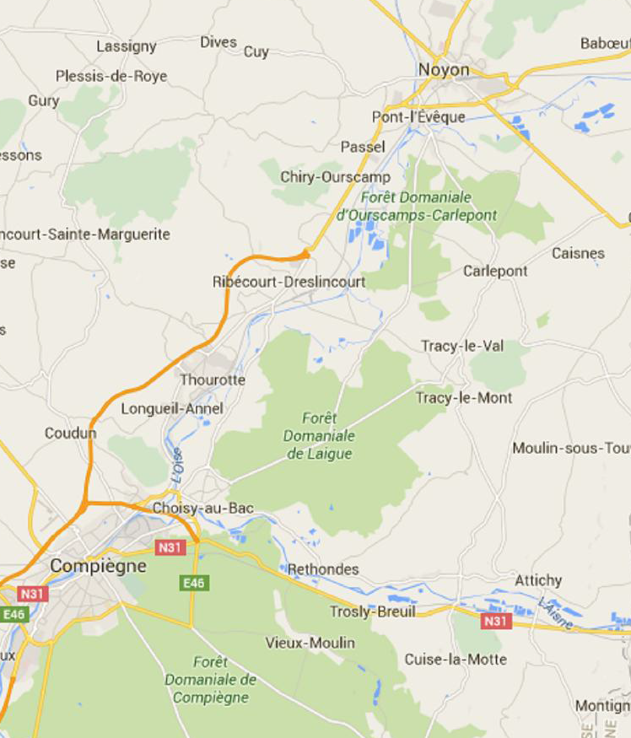
Depuis 2014, intégré au Musée Territoire 1914/18 porté par 5 communautés de communes traversées par la ligne de front : mise en valeur des vestiges matériels et immatériels de la Grande Guerre.

Depuis 1998, village mémoire 1914/18, circuit historique et artistique Randonnée pédestre avec silhouettes de poilus et panneaux historiques.

Le site des brosseries

Le site industriel historique est composé de 17 bâtiments sur 1 hectare. Il est reconnu « Inventaire du patrimoine culturel » depuis 2002.

6 entreprises y sont implantées, ce qui permet d’impulser une dynamique économique : Ferronnerie, Portes et fenêtres, Couverture, Câbles électriques, Volailler, Caviste.

Les entreprises implantées actuellement sur le site sont locataires des bâtiments : après la vente du site, le revenu des locations sera géré par la nouvelle structure.
Les objectifs du projet
La vente du site des Brosseries constitue une véritable opportunité. En effet, ce site d'intérêt remarquable offre un énorme potentiel et une identité suffisamment forte pour servir de base propice au développement de projets de territoire et d'initiatives de l’Économie Sociale et Solidaire.
Ainsi, les projets potentiels identifiés présentent un large champ d'activités qui fait appel à des compétences et des réseaux d'acteurs multiples. Ces activités sont regroupées dans le présent cahier des charges en 3 grandes thématiques qui ciblent de nombreux objectifs :
1) Patrimoine et tourisme
- Créer un centre d’interprétation du patrimoine industriel en milieu rural.
- Accueillir des expositions temporaires sur les industries de l’Oise.
- Favoriser l’implantation d’artistes, d’artisans sur le lieu.
- Création d’habitats alternatifs de loisirs (chalets, roulottes…).

2) Culture
- Pérenniser et développer un pôle culturel déjà présent (spectacle vivant et musée).
- Aménager et pérenniser la salle de spectacles et accueillir des résidences d’artistes.
- Créer un musée (Le Musée de la Brosserie) pouvant accueillir des visiteurs tout au long de l’année (public familial, groupes, comités d’entreprises, scolaires). Celui-ci pourrait comporter : salles d’exposition, de projection, des matières premières, travail du bois, ateliers de fabrication, espace pédagogique et réserves pour la conservation des collections, etc.
3) Environnement
- Créer un espace paysager et écologique en milieu rural comportant par exemple : un arboretum avec parcours pédagogique, un potager du brossier du XIXe siècle (connaître la vie quotidienne des habitants de Tracy à travers les espèces végétales consommées), un herbier vivant du brossier du XIXe siècle (présentation des plantes utilisées pour la fabrication des brosses : lin, chiendent du Mexique, etc.).
- Pratiquer la culture responsable (gestion de l’eau, essences locales, agro-écologie).
- conférences sur les pratiques de cultures respectueuses de l’environnement.

Le plan de financement d’acquisition et d'aménagement du site
Le plan de financement est présenté dans le cahier des charges comme suit :

EMPLOI | RESSOURCES
Achat du terrain  Construction  Architecture  Maîtrise d’œuvre | Apport des investisseurs : 85 000€  Emprunts bancaires : 300 000€  Revenus des locations : 40 000€
385 000€ | 425 000€
Le plan de financement prévisionnel détermine les besoins de financement liés au projet. L’association devra cependant vérifier, que les objectifs liés au projet correspondent bien aux critères d’éligibilité à un soutien financier des partenaires aussi bien publics que privés.
Remarque : le plan de financement présenté n'est pas à l'équilibre les ressources prévisionnelles sont excédentaires de 40 000€ par rapport à l'emploi. Cette somme correspond aux revenus de location …

La problématique et besoin d'accompagnement

La problématique est résumée dans le cahier des charges comme telle :

La vente du site semble être une véritable opportunité pour développer des projets de territoires. Le collectif partage la même volonté de saisir cette occasion. Les différentes parties prenantes du projet souhaitent être accompagnées afin de construire un projet de territoire dans une perspective de développement durable. L’enjeu de cet accompagnement sera d’aider le collectif à trouver un modèle économique permettant la gestion du site et le développement les différents projets.

Ainsi le besoin d'accompagnement formulé s'articule en 2 phases :

Une première phase vise à définir et mettre en œuvre le modèle économique. Cette première phase devra traiter les aspects suivants :
- Choix et statut juridique du projet (le portage du projet),
- Définition de la gouvernance en répondant aux critères de l'ESS,
- Relations et liens économiques entre les différentes structures et acteurs du projet,
- Élaboration d'un business plan,

Une deuxième phase consistera à élaborer un plan de développement. Les axes étudiés concerneront en particulier les aspects liés à :
- L’identité du projet et sa stratégie de communication.
- Les opportunités de financement et les partenariats à établir.

Enfin il s'agira de valider le projet et de proposer une méthodologie pour sa mise en œuvre.

II - PROPOSITION D'ACCOMPAGNEMENT

Les objectifs et le contenu de la démarche

A partir de ce constat, des besoins exprimés et des objectifs définis ci-avant, nous proposons d'organiser la démarche en 3 phases :

1ère PHASE : LE CHOIX DU MODÈLE ÉCONOMIQUE

L'ensemble de la démarche se déroulera en présence des promoteurs du projet ou de leurs représentants « le groupe projet ».

Les étapes de cette première phase s'articuleront de la manière suivante :

Compréhension du projet dans son ensemble et connaissance des promoteurs
Afin de bien comprendre le contexte du projet et faire connaissance avec les promoteurs, nous organiserons une première rencontre au cours de laquelle il s'agira de re-situer le projet sur l'ensemble des aspects : le contexte local et réalités du territoire, les différents enjeux thématiques du projet (économie, environnement, culture, etc.) , le rôle et les relations des acteurs et partenaires concernés, connaissance du site (configuration, potentialités, état du site et des bâtiments, les aménagements et travaux à réaliser, etc.), état d'avancement du projet (les orientations et les différentes options envisagées …), points de blocages ou difficultés rencontrées.

Rendu : A l'issue de cette première rencontre, nous rédigerons une petite note de cadrage re-situant les points remarquables ou à mettre en exergue par rapports aux différents aspects du projet évoqués ci-avant (territoires, enjeux, partenariats, réalités du site, etc.). Cette note de cadrage se conclura par une proposition de méthodologie de travail sous forme de « feuille de route ».

Le choix du statut
Au regard des orientations du projet et des éléments de contextes développés ci-avant, nous animerons un travail de réflexion sur le choix statutaire. Dans un premier temps nous passerons en revue les différents statuts possibles. Nous pensons en particulier à la forme associative et surtout aux différentes formes de coopératives (SCOP, SCIC, Coopératives d'Activités). Nous évoquerons également les autres statuts tels que les établissements publics ou semi-publics (Établissement Public de Coopération Culturelle par exemple pour les structures à vocation culturelle) sans oublier les sociétés privées.
A partir de cet exposé, il s'agira d'établir ensemble plusieurs scénario du possible. Notons toutefois qu'au regard du projet, tel qu'il est exposé, la création de plusieurs entités juridiques pourraient être envisagée (exemple : création d'une structure de gestion du projet de territoire, d'une structure de gestion du site, structure d'accompagnement des artistes et des résidences, etc.).

Aussi, afin de faciliter cette décision et éclairer ou préciser certains points, nous pourrions envisager d'organiser une réunion en présence de l'URSCOP (avec qui nous sommes en contact).

Rendu : A partir de cette réflexion nous rédigerons un document de synthèse reprenant les différents scénarios. Ce document servira de référence aux promoteurs du projet pour opérer au choix statutaire et l'orientation du modèle économique.

Le choix de la gouvernance

Après avoir clarifié les aspects statutaires, il s'agira de définir ensemble les modalités de gouvernance et de pilotage du projet. Cette réflexion pourrait se faire à 2 niveaux :

Le rôle des acteurs et partenaires
Il s'agira d'identifier tous les acteurs parties prenantes du projet et de déterminer ainsi les différents collèges en fonction de leur positionnement dans le projet, exemples : un collège des structures promoteurs du projet, un collège des entreprises locataires, un collège d'usagers du site (ou futurs usagers tels que des artistes ou associations par exemple), partenaires du territoire, collectivités locales, etc. Outre cette classification, il s'agira de définir leur rôle et prérogatives au sein du projet.

Organisation de la ou des futures structures de mise en œuvre
Selon les orientations retenues lors de la précédente étape, il s'agira d'élaborer une première esquisse d'organigramme envisageable de la ou des structures concernées qui devraient être créées à terme.

Le lien économique entre les structures
Faute d'éléments nous ne pouvons décliner avec précision ce dernier aspect. Ces éléments pourront être collectés lors d'une première rencontre. Il peut s'agir en effet de conventions à mettre en place, de mode de facturation de prestation ou autres liens économiques en fonction du modèle économique des partenaires concernés.

Rendu : Sur la base de cette réflexion, nous élaborerons un document de synthèse reprenant l'ensemble des éléments étudiés ainsi qu'une proposition quant aux modalités opérationnelles de gouvernance.

A l'issue de cette première phase, il s'agira de valider les éléments constitutifs du projet qui auront été étudiés et retenus par les promoteurs.

2ème PHASE : LE PLAN DE DÉVELOPPEMENT ET CONSTRUCTION DU PROJET

Les opportunités de développement
Lors de cette deuxième phase, il s'agira d'identifier les activités susceptibles de lancer une véritable dynamique de développement économique et durable. Pour cela, il convient, dans un premier temps de dresser une typologie des acteurs et publics potentiels. L’identification des activités de type accueil d'entreprises, création d'entreprises innovantes (habitat alternatif), activités liées à la mise en valeur du patrimoine naturel et du passé industriel, accueil d'artistes et d'artisans, création d'un pôle culturel, création du musée, sera ensuite établie.

Sur la base de cet inventaire et compte-tenu du rendu de la phase 1, il s'agira de retenir quelques activités clés et structurantes susceptibles d'asseoir, dans un premier temps, les fondements économiques du projet. Celles-ci apparaîtront par la mise en perspective des activités et des publics.
Nous tenterons alors de mesurer le potentiel économique des activités cibles. Quelques investigations seront effectuées au même titre qu’une collecte d’exemples réussis.

Rendu : une synthèse reprenant la typologie des publics et acteurs, les différentes activités envisagées ainsi que le résultat de la mise en parallèle sera transmise au collectif.

Les opportunités de financement et partenariat
De la même manière nous mènerons quelques investigations sur les opportunités de financement (publics, participatifs ou privés) mobilisables. Il s’agira d’envisager, avec le collectif, les relais existants ainsi que les interlocuteurs potentiels en lien avec les activités générées. Nous pointerons également les personnes ressources, notamment élus, personnels consulaires,..., à activer, susceptibles de porter et défendre les demandes de financement.

Rendu : A partir des échanges et recherches de partenaires, la première version d’un “annuaire” sera réalisée.

L'identité du projet et stratégie de communication
Une séance de travail sera consacrée à l'identité du projet. Il s'agira en particulier de mettre en évidence ses spécificités, son originalité et sa pertinence par rapport aux différents enjeux (économiques, enjeux du territoire, etc.). Pour cela, nous organiserons cette séance avec les associations constitutives du collectif afin de mettre en exergue leurs lignes de force et les utiliser comme base de l’identité et l’image du projet.
Les argumentaires les plus significatifs résumant de façon claire et compréhensible l'intention du projet seront retenus.

Rendu : Compte-rendu d’atelier. Proposition de définition d’identité du projet. Préconisations d’outils permettant de développer la culture projet.

A partir de cette note d'orientation nous organiserons une réunion de travail qui aura objet de valider les orientations économiques du projet.

3ème PHASE : CONCLUSION : PROPOSITION DU BUSINESS PLAN

A partir des différentes phases ci-dessus proposées, nous élaborerons une esquisse de scénario de développement et construction du projet . Celui-ci intégrera :
- Le cadre économique
- Le plan de financement
- Le plan de charge et les produits
- Un plan de trésorerie (sur la phase de construction du projet)
- Les grandes étapes structurantes de construction du projet

Validation finale du projet
Notre mission se terminera par une réunion de présentation finale et de validation du projet sur l'ensemble des aspects étudiés. Au cours de cette réunion nous insisterons tout particulièrement sur le plan de construction du projet et les différentes étapes à mettre en place (la feuille de route).

Rendu : La validation du projet et de la démarche engagée s’appuiera sur un document final que nous aurons transmis préalablement aux promoteurs.

Calendrier de l'intervention et disponibilité

La mission pourra démarrer fin novembre 2015. La durée de la mission est estimée à 3 mois, soit une fin prévue pour la fin février / début mars 2016.

Nos consultants

L'ensemble de la démarche sera animé par Luc ARNOLD, Directeur de 7 Lieux et expert en gestion de projet (CV en annexe).

Au besoin, les compétences de notre Directeur Technique, Alexandre ARNAUD, pourront être mobilisées sur certains aspects techniques liés à l'aménagement des bâtiments destinés au spectacle vivant et à l'accueil du public, par exemple (CV en annexe).

Le Cabinet Fibre Canopée interviendra en particulier sur la phase 2 (plan de développement et construction du projet).

Les consultants de Fibre Canopée : Myriam MASSON et Florence MINI (CV en annexe) ont été particulièrement investies dans un projet de territoire à caractère patrimonial et international : l’inscription du Bassin minier Nord-Pas de Calais sur la Liste du Patrimoine mondial. Elles ont suivi ce dossier de la création de l’association porteuse à la désignation de l’association gérante du label Unesco obtenu en 2012. D’autres projets locaux leur ont permis de travailler à la mise en œuvre de collectifs, notamment dans le cadre de la création d’un éco-quartier, ou encore d’appropriation d’un territoire et de son patrimoine par des habitants..

Nous pourrons éventuellement faire appel à des consultants externes selon les besoins d'expertise à mobiliser.

Coût de la prestation

Le temps de prestation est estimé à 7 jours, soit :

7 jours x 1050€ =7 350€ + TVA à 20 % = 1 470€

= 8 820€ € Toutes Taxes Comprises



